房地产估价报告
估价项目名称：王智禄位于土右旗沟门镇北只图村南，阿勒坦大街北侧向阳小区17-1-602涉执住宅房地产处置司法评估报告

估价委托人：土默特右旗人民法院

房地产估价机构：内蒙古中昱房地产评估事务所
有限责任公司

注册房地产估价师：李 力（1520000001）
师志燕（1520060002）

估价报告出具日期：2022年9月19日

估价报告编号：内中昱估字[2022]第0022号
致估价委托人函
土默特右旗人民法院：
本公司接受贵院的委托，为贵院确定房地产处置参考价提供参考依据的目的对委估房地产的市场价值进行评估。根据贵院提供的有关资料，依据我国有关法律、法规、制度的规定，在实地查勘和了解分析估价对象实际情况的基础上，遵循《房地产估价规范》（GB/T50291-2015）及公认的估价原则，按照严谨的估价程序，运用比较法和收益法对委估对象进行了专业分析、测算和判断。依据贵院提供的《包头市不动产（房屋）登记薄证明》中载明的内容，本次估价对象和范围为王智禄位于土右旗沟门镇北只图村南，阿勒坦大街北侧向阳小区17-1-602，不动产权证号为蒙（2019）土默特右旗不动产权第0000082号，建筑面积为74.92平方米的住宅房地产。对此本公司根据贵院安排，指派房地产估价师同贵院的办案人员及案件相关人员共同对估价对象进行了实地查勘并进行记录，经实地查勘和分析估算后，确定估价对象房地产在价值时点2022年8月30日评估的市场价值总价为人民币贰拾万零柒仟肆佰伍拾叁元整（RMB207,453.00元），评估单价为2,769.00元/平方米。
估价的有关情况和相关专业意见，请见附后的估价报告。本估价报告使用期限至2023年9月18日止。另请特别关注本估价报告中的估价师声明、价值内涵和估价假设和限制条件的内容，评估报告和评估结果使用的特别提示：
1、应当按照法律规定和报告载明的用途、使用人、使用期限等使用范围使用评估报告。否则，房地产估价机构和注册房地产估价师依法不承担责任；
2、评估结果仅为人民法院确定财产处置参考价服务，不是评估对象处置可实现的成交价格，也不应当被视为对评估对象处置成交价格的保证；
3、评估报告使用期限或者评估结果有效期内，评估报告或者评估结果未使用之前，如果评估对象状况或者房地产市场状况发生明显变化，评估结果应当进行调整后才可使用。
房地产估价机构法定代表人：

房地产估价机构：内蒙古中昱房地产评估事务所有限责任公司

2022年9月19日
王智禄位于土右旗沟门镇北只图村南，阿勒坦大街北侧向阳小区17-1-602
涉执住宅房地产处置司法评估报告
内中昱估字[2022]第0022号
目 录
房地产估价报告 1
估价师声明 1
估价假设和限制条件 3
房地产估价结果报告 5
一、估价委托人 5
二、房地产估价机构 5
三、估价目的 5
四、估价对象 5
五、价值时点 7
六、价值类型 7
七、估价原则 7
八、估价依据 8
九、估价方法 8
十、估价结果 9
十一、估价人员 9
十二、实地查勘期 9
十三、估价作业期 9
房地产估价技术报告 10
一、实物状况描述与分析 10
二、权益状况描述与分析 11
三、区位状况描述与分析 11
四、市场背景描述与分析 12
五、最高最佳利用分析 12
六、估价方法适用性分析 13
七、估价测算过程 15
八、估价结果 21
附件： 22

附件：
1、土默特右旗人民法院评估委托书；
2、委托法院提供的包头市不动产（房屋）登记簿证明；
3、估价对象和可比实例位置图及可比实例外观照片；
4、估价对象房屋外观及室内照片；
5、房地产估价机构营业执照复印件；
6、房地产估价机构资质备案证书复印件；
7、房地产估价人员资格证书复印件。

估价师声明
我们郑重声明：
1、注册房地产估价师在估价报告中对事实的说明是真实和准确的，没有虚假记载、误导性陈述和重大遗漏；
2、估价报告中的分析、意见和结论是注册房地产估价师独立、客观、公正的专业分析、意见和结论，但受到本估价报告中已说明的假设和限制条件的限制；
3、注册房地产估价师与估价报告中的估价对象没有现实或潜在的利益，与估价委托人及估价利害关系人没有利害关系，也对估价对象、估价委托人及估价利害关系人没有偏见；
4、注册房地产估价师是按照中华人民共和国国家标准《房地产估价规范》进行分析，形成意见和结论，撰写本估价报告。
5、注册房地产估价师已于价值时点2022年8月30日对本估价报告中的估价对象的建筑结构、室内外状况进行了实地查勘并进行了记录；
6、没有人对本估价报告提供重要的专业帮助。
7、本报告估价结果仅作为委托人在本次估价目的下使用，不得作为其他用途使用。未经本估价机构人员同意，估价报告不得向委托人及报告审查部门以外的单位及个人提供，且本估价报告的全部或其部分内容不得发表于任何公开媒体上，报告解释权为本评估机构所有。

注册房地产估价师：
注册号： 1520000001

注册房地产估价师：

注册号：1520060002

2022年9月19日

估价假设和限制条件
（一）一般假设
1、估价对象产权明晰，手续齐全，可在公开市场上自由转让；
2、估价委托人提供了包头不动产（房屋）登记簿证明和房产分户图复印件，我们对其包头市不动产（房屋）登记簿证明和房产分户图复印件中列示房屋的权属、面积、用途等资料进行了审慎检查，但未予以核实，在无理由怀疑其合法性、真实性、准确性和完整性的情况下，假定估价委托人提供的资料合法、真实、准确、完整、合理、必要和有依据；
3、市场供应关系、市场结构保持稳定、未发生重大变化或实质性改变；
4、交易双方都具有完全市场信息，对交易对象具有必要的专业知识，不考虑特殊买家的附加出价；
5、注册房地产估价师已对房屋安全、环境污染等影响估价对象价值的重大因素给予了关注，在无理由怀疑估价对象存在隐患且无相应的专业机构进行鉴定、检测的情况下，假定估价对象能正常安全使用。
（二）未定事项假设
无
（三）背离事实假设
本次估价不考虑估价对象被查封以及原有的担保物和其他优先受偿权情况，视为没有查封、未设立担保物权及其他优先受偿权的财产进行评估。
（四）不相一致假设
无
（五）依据不足假设
本次估价不考虑估价涉案房地产后续的拍卖费、讼诉费、房地产交易过户等税费以及涉案房地产可能存在的欠缴房屋水电费、物业费及取暖费等所欠费用对估价结果的影响。
（六）估价报告使用限制
本估价报告专为委托人使用，是为委托人确定房地产处置参考价提供参考依据，未经本公司同意，不得向委托人和估价报告审查部门之外的单位和个人提供。报告的全部或部分内容不得发表于任何公开媒体上。本估价报告使用期限为一年，自估价报告出具日期起计算，超过一年，需重新进行估价。

内蒙古中昱房地产评估事务所有限责任公司
2022年9月19日

房地产估价结果报告

一、估价委托人
估价委托人名称：土默特右旗人民法院

二、房地产估价机构
房地产估价机构名称：内蒙古中昱房地产评估事务所有限责任公司
法定代表人：李力
公司注册地址：呼和浩特市新城区东库街鼎盛华世纪广场综合楼20层20011
估价机构备案等级：二级
估价机构备案证书编号：内建行估备字[2021]第0009号
营业执照统一社会信用代码：911501027525528522

三、估价目的
为委托人确定房地产处置参考价提供参考依据对委估房地产的市场价值进行评估。

四、估价对象
（一）范围
本次估价的范围为王智禄位于土右旗沟门镇北只图村南，阿勒坦大街北侧向阳小区17-1-602，建筑面积74.92平方米住宅房地产。财产范围包含房屋建筑物、附属于房屋建筑物不可分割的装修、供水、供暖、供电等设施及分摊的土地使用权价值，不包含动产、债权债务等其他财产。
（二）实物状况
1、名称：王智禄位于土右旗沟门镇北只图村南，阿勒坦大街北侧向阳小区17-1-602的住宅房地产。
2、土地四至：东近018乡道；
西近道路；
南近阿勒坦大街；
北近沟门镇北只图村。
土地形状规则，地势平坦，周边已硬化和绿化，土地开发良好达到七通一平，周边建有道路和商铺及居民住宅小区。
3、规模：建筑面积74.92㎡
4、楼层：所在层为地上六层；
5、用途：住宅；
6、建筑结构：砖混结构；
7、设施设备：室内水、电、暖、天然气等设施齐全。
8、装饰装修：建筑物外墙保温刷涂料，入户门为防盗门，室内客厅、餐厅地面铺抛光地砖，内墙刮腻子，石膏板吊顶。卧室地面铺抛光地砖，内墙刮腻子，顶棚刮腻子走石膏线，卧室打有衣柜。卫生间地面铺防滑地砖，内墙贴砖，铝扣板吊顶。厨房地面铺地砖，内墙贴砖，铝扣板吊顶。室内取暖方式为地暖。
9、空间结构：二室二厅一厨一卫
（三）区位状况
1、位置
（1）坐落方位：委估对象坐落于土右旗沟门镇北只图村南，阿勒坦大街北侧向阳小区17-1-602；
（2）临街状况：委估对象临近阿勒坦大街等道路；
（3）距离：委估对象距离包头市敕勒川实验学校较近。
2、交通状况
（1）道路状况：委估对象附近有阿勒坦大街等路段；
（2）出入可利用的交通工具：委估对象附近有公共交通工具；
（3）交通管制情况：无限制车辆管制情况；
3、周围环境和景观
（1）自然环境：良好
4、外部配套设施
（1）基础设施：道路、供水、排水、供电、供热、通信等设备完备；
（2）外部公共服务设施：周边有公共服务设施，金融、邮政等设施完备。
5、区位状况优劣分析
委估对象交通便利，周边环境及景观良好。区域内各类基本生活设施完备，公共配套设施齐全，市政基础设施完善。
（四）权益状况
根据估价委托人提供的包头市不动产（房屋）登记簿证明复印件，估价对象产权人为王智禄。

五、价值时点
2022年8月30日
估价人员于2022年8月30日对估价对象进行现场查勘并进行记录，并确定其价值时点为2022年8月30日。

六、价值类型
本次估价采用的是市场价值类型，即理性而谨慎的交易双方，出于利己动机，有较充裕的时间，在了解交易对象、知晓市场行情下自愿进行交易可能的价格。
本次委估对象的价值内涵为房屋不动产的房地产价值。

七、估价原则
本次房地产估价中遵循下列原则：
1、独立、客观、公正原则，评估价值应为对各方估价利害关系人均是公平合理的价值或价格。
2、合法原则，评估价值应为在依法判定的估价对象状况下的价值或价格。
3、 价值时点原则，评估价值应为在根据估价目的确定的某一特定时间的价值或价格。
4、替代原则，评估价值与估价对象的类似房地产在同等条件下的价值或价格偏差应在合理范围内。
5、最高最佳利用原则，评估价值应为在估价对象最高最佳利用状况下的价值或价格。
6、谨慎原则，评估价值应为在充分考虑导致估价对象价值或价格偏低的因素，慎重考虑导致估价对象价值或价格偏高的因素下的价值或价格。

八、估价依据
本公司在本次估价工作中所遵循的国家、地方和部门的法律、法规以及评估中参考的文件资料主要有：
1、土默特右旗人民法院委托书；
2、《中华人民共和国资产评估法》；
3、《中华人民共和国城市房地产管理法》；
4、《房地产估价规范》GB/T50291-2015（国家质量技术监督局、国家建设部）；
5、关于印发《涉执房地产处置司法评估指导意见（试行）》的通知（中房学【2021】37号）
6、估价委托人提供的包头市不动产（房屋）登记簿证明和房产分户图复印件；
7、估价人员现场查勘资料及市场调查资料；
8、房地产市场及与估价相关的其他资料。

九、估价方法
根据《房地产估价规范》选用估价方法时，应根据估价对象及其所在地的房地产市场状况等客观条件，对比较法、收益法、成本法、假设开发法等估价方法进行适用性分析。
委估房地产价格与成本关联性弱，房地产开发成本不能准确反映房地产实际市场价格，故不宜采用成本法作为估价方法；估价对象已建成，非待开发房地产，不产生后续开发成本，故不宜采用假设开发法作为估价方法。
估价人员深入细致地分析了委估对象的特点和实际状况，在实地勘察和调研的基础上认为与估价对象类似的房地产可比实例较多，并且委估对象属于收益性房地产，为使估价结果具有科学性、准确性、客观性，本次评估采用比较法和收益法两种方法对委估对象进行评估。
比较法是选取一定数量的可比实例，将它们与估价对象进行比较，根据其间的差异对可比实例成交价格进行处理后得到估价对象价值或价格的方法。
收益法是预测估价对象的未来收益，利用报酬率或资本化率、收益乘数将未来收益转换为价值得到估价对象价值或价格的方法
估价人员对上述两种方法得出的评估值进行分析比较后得出最终的估价结果。

十、估价结果
估价人员根据估价目的，遵循估价原则，按照估价工作程序，运用科学的估价方法，仔细考察估价对象的建筑特征及使用和维护情况，经过全面细致的测算，在假设和限制条件成立的前提下，结合估价经验和对影响价值因素的分析，确定王智禄位于土右旗沟门镇北只图村南，阿勒坦大街北侧向阳小区17-1-602的住宅房地产在价值时点（2022年8月30日）评估的市场价值总价为人民币贰拾万零柒仟肆佰伍拾叁元整（RMB 207,453.00元），评估单价为2,769.00元/平方米。

十一、估价人员

注册房地产估价师：

注册号：1520000001

注册房地产估价师：

注册号：1520060002

十二、实地查勘期
估价人员于2022年8月30日对委估对象进行了实地查勘。

十三、估价作业期
2022年8月30日至2022年9月19日。
王智禄位于土右旗沟门镇北只图村南，阿勒坦大街北侧向阳小区17-1-602
涉执住宅房地产处置司法评估报告

房地产估价技术报告
内中昱估字[2022]第0022号

一、实物状况描述与分析
1、名称：王智禄位于土右旗沟门镇北只图村南，阿勒坦大街北侧向阳小区17-1-602涉执住宅房地产处置司法评估报告；
2、坐落：估价对象坐落于土右旗沟门镇北只图村南，阿勒坦大街北侧向阳小区17-1-602；
3、土地四至： 东近018乡道；
西近道路；
南近阿勒坦大街；
北近沟门镇北只图村。
土地形状规则，地势平坦，周边已硬化和绿化，土地开发良好达到七通一平，周边建有道路和商铺及居民住宅小区。
3、规模：建筑面积74.92㎡
4、楼层：所在层为地上六层；
5、用途：住宅；
6、建筑结构：砖混结构；
7、设施设备：室内水、电、暖、天然气等设施齐全。
8、装饰装修：建筑物外墙保温刷涂料，入户门为防盗门，室内客厅、餐厅地面铺抛光地砖，内墙刮腻子，石膏板吊顶。卧室地面铺抛光地砖，内墙刮腻子，顶棚刮腻子走石膏线，卧室打有衣柜。卫生间地面铺防滑地砖，内墙贴砖，铝扣板吊顶。厨房地面铺地砖，内墙贴砖，铝扣板吊顶。室内取暖方式为地暖。
8、空间结构：二室二厅一厨一卫

二、权益状况描述与分析
根据估价委托人提供的包头不动产（房屋）登记簿证明复印件，估价对象产权人为王智禄。

三、区位状况描述与分析
（一）位置状况
1、位置
（1）坐落方位：委估对象坐落于土右旗沟门镇北只图村南，阿勒坦大街北侧向阳小区17-1-602；
（2）距离：委估对象距离包头市敕勒川实验学校较近；
（3）临街状况：委估对象临近阿勒坦大街等道路。
2、交通状况
（1）道路状况：委估对象附近有阿勒坦大街等路段；
（2）出入可利用的交通工具：委估对象附近有公共交通工具；
（3）交通管制情况：无限制车辆管制情况。
3、周围环境和景观
（1）自然环境：良好；
（2）景观：委估对象所在区域景观较好。
4、外部配套设施
（1）基础设施：道路、供水、排水、供电、供热、通信等设备完备；
（2）外部公共服务设施：周边有公共服务设施，金融、邮政等设施完备。
5、区位状况优劣分析
委估对象交通便利，周边环境及景观良好。区域内各类基本生活设施完备，公共配套设施齐全，市政基础设施完善。

四、市场背景描述与分析
土默特右旗位于内蒙古自治区中西部，地处呼包鄂“金三角”腹地，属于半干旱中温带大陆性季风气候，110国道、丹拉高速公路、京包铁路横贯东西。全旗辖5个镇、3个乡、1个管委会,总人口36万人，总面积2368平方千米，区位优越，交通较便利，土壤肥沃，资源富集,是一个以蒙古族为主体、汉族居多数的少数民族聚居区。土右旗历史悠久，文化繁荣，秦汉时属云中郡，并置咸阳、犊和二县，之后历朝均有建制。1950年成立萨拉齐人民政府，1958年并入土默特旗。1969年撤销土默特旗建制,正式设置土默特右旗。旗政府所在地萨拉齐镇是全旗政治、经济、文化中心，人文荟萃，商贾云集，自古就有“塞外明珠”的美誉。土右旗北依阴山山脉主峰大青山，南临黄河，土地肥沃，经济以农业为主，主要作物有小麦、玉米、马铃薯等，经济作物有葵花籽、甜菜、胡麻、枸杞等名贵药材。沿山盛产水果,北部山区矿产资源丰富，以煤著称，还有铁、黄铜、银、铝等金矿。2015年，地区生产总值预计完成350亿元，财政收入预计完成20.7亿元，农民人均纯收入达13858元，城镇居民人均可支配收入达29663元。
近年来，土右旗认真贯彻上级党委、政府决策部署，围绕建设呼包鄂区域新型中等城市的总目标，全力加快新型工业化、农牧业现代化和城乡一体化进程，地区经济持续健康发展。惠民生强保障，和谐社会进程不断加快。坚持民生优先发展理念，民生支出占公共财政预算支出70%以上，各项民生和社会保障政策有效落实，发展成果最大限度地惠及广大人民群众。加快棚户区改造步伐，累计改造旧城棚户区6000余户，形成教育、医疗、文化站点等“半小时服务圈”。

五、最高最佳利用分析
由于房地产具有用途的多样性，不同的利用方式能为权利人带来不同的收益量，且权利人都期望从其所占用的房地产上获得更多的收益，并以能满足这一目的为确定其利用方式的依据，所以房地产价格是以其效用作最有效发挥为前提的。
根据估价人员对委估对象的个别因素和区位条件的分析，委估对象所在区域交通便捷，周边公共设施齐全，依据委托人提供的包头市不动产（房屋）登记簿证明复印件，其房地产作为住宅使用是法律上允许、技术上可能、财务上可行的，由此进行评估，可得到一个合法、公正、公平、科学的房地产价格。

六、估价方法适用性分析
根据《房地产估价规范》选用估价方法时，应根据估价对象及其所在地的房地产市场状况等客观条件，对比较法、收益法、成本法、假设开发法等估价方法进行适用性分析。
委估房地产价格与成本关联性弱，房地产开发成本不能准确反映房地产实际市场价格，故不宜采用成本法作为估价方法；估价对象已建成，非待开发房地产，不产生后续开发成本，故不宜采用假设开发法作为估价方法。
估价人员深入细致地分析了委估对象的特点和实际状况，在实地勘察和调研的基础上认为与估价对象类似的房地产可比实例较多，并且委估对象属于收益性房地产，为使估价结果具有科学性、准确性、客观性，本次评估采用比较法和收益法两种方法对委估对象进行评估。
比较法是选取一定数量的可比实例，将它们与估价对象进行比较，根据其间的差异对可比实例成交价格进行处理后得到估价对象价值或价格的方法。
收益法是预测估价对象的未来收益，利用报酬率或资本化率、收益乘数将未来收益转换为价值得到估价对象价值或价格的方法
估价人员对上述两种方法得出的评估值进行分析比较后得出最终的估价结果。

方法一：比较法
比较法是选取一定数量的可比实例，将它们与估价对象进行比较，根据其间的差异对可比实例成交价格进行处理后得到估价对象价值或价格的方法。
计算公式为：
P=Pa×A×B×C
式中：P—待估房地产评估价格：
Pa—可比实例价格；
A—交易情况修正系数；
B—市场状况修正系数；
C—房地产状况修正系数。
经过上述的交易情况修正、交易日期修正、区域因素修正及个别因素修正后，就可得到在价值时点的待估房地产的几个价格，采用上述几个价格的算数平均数法确定待估房地产的评估单价，评估单价乘以建筑面积确定房地产的评估价值，计算公式如下：
1、确定评估单价
P1+P2+……+Pn
P =
n

式中：
P—委估房地产评估单价；
P₁—第1个可比实例修正后的评估值；
P₂—第2个可比实例修正后的评估值；
……
Pn—第n个可比实例修正后的评估值；
n—可比实例个数。
2、确定评估总价
评估价值=评估单价×建筑面积
方法二：收益法
收益法是预测估价对象的未来收益，利用报酬率或资本化率、收益乘数将未来收益转换为价值得到估价对象价值或价格的方法
计算公式为：
A 1
P= [ 1 - ]
Y (1+Y)^{n}
式中 P—房地产在价值时点的收益价格，通常称为现值。
n—房地产的收益年限，是从价值时点开始未来可以获得收益的持续时间，通常为收益年限。
A—房地产相对于价值时点而言的未来净运营收益,通常简称净收益。
Y—为房地产相对于价值时点而言的未来报酬率(资本化率)。

七、估价测算过程
估价人员在实地查勘和调研的基础上深入细致地分析了委估对象的特点和实际状况，为使估价结果具有科学性、准确性、客观性，本次采用比较法和收益法两种方法对其进行估价。
估价人员对上述两种方法得出的评估值进行分析比较后得出最终的估价结果。
方法一：比较法
比较法是选取一定数量的可比实例，将它们与估价对象进行比较，根据其间的差异对可比实例成交价格进行处理后得到估价对象价值或价格的方法。
（一）可比实例选择
按照比较法估价原则和要求，在符合正常交易的前提下，选择与估价对象用途基本相似或相近、交易类型相同、区域及个别因素条件相近的三个可比实例，以它们的价格作比较，结合影响房地产的因素，进行因素修正，求取估价对象的价格。由于估价对象周边出售的与之类似的房产较多，选取实例时以同一区位优先考虑作为参照。
估价对象与可比实例的比较因素条件详述见下表：
委估对象与可比实例状况比较表
对比因素 |  | 委估对象 | 实例A | 实例B | 实例C
估价期日或交易日期 |  | 2022年8月 | 2022年8月 | 2022年8月 | 2022年8月
 | 坐落方位 | 土右旗向阳小区 | 土右旗向阳小区 | 土右旗向阳小区 | 土右旗向阳小区
区位因素 | 建筑朝向 | 坐北朝南 | 坐北朝南 | 坐北朝南 | 坐北朝南
区位因素 | 交通便捷度 | 良好 | 良好 | 良好 | 良好
区位因素 | 街道状况 | 临近阿勒坦大街 | 临近阿勒坦大街 | 临近阿勒坦大街 | 临近阿勒坦大街
区位因素 | 自然景观 | 良好 | 良好 | 良好 | 良好
区位因素 | 人文环境 | 良好 | 良好 | 良好 | 良好
区位因素 | 建成年代 | 2011 | 2011 | 2011 | 2011
区位因素 | 基础设施 | 完备 | 完备 | 完备 | 完备
区位因素 | 公共服务设施 | 完备 | 完备 | 完备 | 完备
实物状况因素 | 楼层 | 6 | 4 | 1 | 6
实物状况因素 | 用途 | 住宅 | 住宅 | 住宅 | 住宅
实物状况因素 | 建筑面积 | 适中 | 适中 | 适中 | 适中
实物状况因素 | 外观 | 良好 | 良好 | 良好 | 良好
实物状况因素 | 建筑结构 | 砖混结构 | 砖混结构 | 砖混结构 | 砖混结构
实物状况因素 | 装饰装修 | 中档装修 | 毛坯 | 中档装修 | 毛坯
实物状况因素 | 维护及完损程度 | 正常 | 正常 | 正常 | 正常
权益状况 | 产权状况 | 有产权 | 有产权 | 有产权 | 有产权
权益状况 | 物业管理情况 | 良好 | 良好 | 良好 | 良好
交易情况 |  |  | 正常 | 正常 | 正常
成交价格 | 元/平方米 |  | 2350 | 2930 | 2380
（二）交易情况修正
被选可比实例均为正常情况下的可比实例，故无需作交易情况修正，其交易情况修正系数为1。
（三）市场状况调整
被选可比实例交易日期均与估价期日较近，据估价人员对该区域房地产市场的调查，在此期间市场价格波动较小，价格指数稳定，故市场状况调整系数为1。
（四）房地产状况调整
项目 |  | 估价对象 | 实例A |  | 实例B |  | 实例C
 |  | 土右旗向阳小区 | 土右旗向阳小区 |  | 土右旗向阳小区 |  | 土右旗向阳小区
区位因素 | 建筑朝向 | 坐北朝南 | 100 | 100 | 100 | 100 | 100 | 100
区位因素 | 交通便捷度 | 良好 | 100 | 100 | 100 | 100 | 100 | 100
区位因素 | 街道状况 | 临近阿勒坦大街 | 100 | 100 | 100 | 100 | 100 | 100
区位因素 | 自然景观 | 良好 | 100 | 100 | 100 | 100 | 100 | 100
区位因素 | 人文环境 | 良好 | 100 | 100 | 100 | 100 | 100 | 100
区位因素 | 建成年代 | 2011 | 100 | 100 | 100 | 100 | 100 | 100
区位因素 | 基础设施 | 完备 | 100 | 100 | 100 | 100 | 100 | 100
区位因素 | 公共服务设施 | 完备 | 100 | 100 | 100 | 100 | 100 | 100
实物状况因素 | 所处楼层 | 6 | 100 | 105 | 100 | 102 | 100 | 100
实物状况因素 | 用途 | 住宅 | 100 | 100 | 100 | 100 | 100 | 100
实物状况因素 | 建筑面积 | 适中 | 100 | 100 | 100 | 100 | 100 | 100
实物状况因素 | 外观 | 良好 | 100 | 100 | 100 | 100 | 100 | 100
实物状况因素 | 建筑结构 | 钢混结构 | 100 | 100 | 100 | 100 | 100 | 100
实物状况因素 | 装饰装修 | 中档装修 | 100 | 85 | 100 | 100 | 100 | 85
实物状况因素 | 维护及完损程度 | 正常 | 100 | 100 | 100 | 100 | 100 | 100
权益状况 | 产权状况 | 有产权 | 100 | 100 | 100 | 100 | 100 | 100
权益状况 | 物业管理情况 | 良好 | 100 | 100 | 100 | 100 | 100 | 100
交易情况 |  | 正常 | 100 | 100 | 100 | 100 | 100 | 100
成交价格（元/平方米） |  |  | 2350 |  | 2930 |  | 2380
比准价格（元/平方米） |  |  | 2633.00 |  | 2873.00 |  | 2800.00
（五）公式运用与计算
采用上述几个价格的算数平均数法确定待估房地产的评估单价，评估单价乘以建筑面积确定房地产的评估价值，计算公式如下：

P1+P2+……+Pn
P =
n
式中：
P—委估房地产评估单价；
P₁—第1个可比实例修正后的评估值；
P₂—第2个可比实例修正后的评估值；
……
Pn—第n个可比实例修正后的评估值；
n—可比实例个数。
取3个修正结果的算数平均值作为估价对象的价值，即：
委估对象比较法单价=（2,633.00+2,873.00+2,800.00）/ 3 =2,769.00元/平方米（取整）。
方法二：收益法

收益法是预测估价对象的未来收益，利用报酬率或资本化率、收益乘数将未来收益转换为价值得到估价对象价值或价格的方法
- 有效毛收入
（1）租金水平
经估价人员市场调查，委估对象周边类似房屋整体出租的实例较多，就目前市场行情，根据交易时间接近，用途相似，地段相似，选取了三个可比租赁实例，具体实例如下：
委估对象与可比实例状况收益法比较表
对比因素 |  | 委估对象 | 实例A | 实例B | 实例C
估价期日或交易日期 |  | 2022年8月 | 2022年8月 | 2022年8月 | 2022年8月
坐落方位 |  | 土右旗向阳小区 | 土右旗向阳小区 | 土右旗向阳小区 | 土右旗向阳小区
区位因素 | 交通便捷度 | 便捷 | 便捷 | 便捷 | 便捷
区位因素 | 街道状况 | 临近阿勒坦大街 | 临近阿勒坦大街 | 临近阿勒坦大街 | 临近阿勒坦大街
区位因素 | 基础设施 | 良好 | 良好 | 良好 | 良好
区位因素 | 公共服务设施 | 完备 | 完备 | 完备 | 完备
实物状况因素 | 楼层 | 6 | 2 | 3 | 4
实物状况因素 | 用途 | 住宅 | 住宅 | 住宅 | 住宅
实物状况因素 | 房屋室内格局 | 良好 | 良好 | 良好 | 良好
实物状况因素 | 外观 | 良好 | 良好 | 良好 | 良好
实物状况因素 | 面积（㎡) | 适中 | 适中 | 适中 | 适中
实物状况因素 | 装饰装修 | 中档装修 | 普通装修 | 中档装修 | 中档装修
实物状况因素 | 维护及完损程度 | 正常 | 正常 | 正常 | 正常
实物状况因素 | 物业管理情况 | 良好 | 良好 | 良好 | 良好
租赁价格 | 元/㎡/年 |  | 63.41 | 69.43 | 68.58
（2）租金修正
项目 |  | 估价对象 | 实例A |  | 实例B |  | 实例C
 |  | 土右旗向阳小区 | 土右旗向阳小区 |  | 土右旗向阳小区 |  | 土右旗向阳小区
区位因素 | 交通便捷度 | 便捷 | 100 | 100 | 100 | 100 | 100 | 100
区位因素 | 街道状况 | 临近阿勒坦大街 | 100 | 100 | 100 | 100 | 100 | 100
区位因素 | 基础设施 | 良好 | 100 | 100 | 100 | 100 | 100 | 100
区位因素 | 公共服务设施 | 完备 | 100 | 100 | 100 | 100 | 100 | 100
实物状况因素 | 楼层 | 6 | 100 | 102 | 100 | 106 | 100 | 105
实物状况因素 | 用途 | 住宅 | 100 | 100 | 100 | 100 | 100 | 100
实物状况因素 | 房屋室内格局 | 良好 | 100 | 100 | 100 | 100 | 100 | 100
实物状况因素 | 外观 | 良好 | 100 | 100 | 100 | 100 | 100 | 100
实物状况因素 | 面积（㎡) | 适中 | 100 | 100 | 100 | 100 | 100 | 100
实物状况因素 | 装饰装修 | 中档装修 | 100 | 95 | 100 | 100 | 100 | 100
实物状况因素 | 维护及完损程度 | 正常 | 100 | 100 | 100 | 100 | 100 | 100
实物状况因素 | 物业管理情况 | 良好 | 100 | 100 | 100 | 100 | 100 | 100
租赁价格（元/㎡/年） |  |  | 63.41 |  | 69.43 |  | 68.58
比准价格（元/㎡/年） |  |  | 65.44 |  | 65.50 |  | 65.31
采用上述三个可比实例修正结果后的算数平均数法确定待估房地产的年租金为：
租金收益单价=（65.44+65.50+65.31）/3=65.42元/㎡/年。
（3）租约限制
委估对象无阻约限制。
（4）空置率
估价人员通过对委估对象所在区域内同类型房地产出租市场的调查了解到，目前区域内出租型住宅会存在一定的空置和租金损失，同时根据我公司房地产估价人员现场调查确定，委估房地产空置率为2%。
- 其他收入及有效毛收入
（1）其他收入：根据委估房地产的特点和实际情况，并经估价人员的现场调查，委估对象除出租收入外没有其他收入。
（2）有效毛收入：委估对象的潜在毛收入扣除空置损失。
年有效毛收入=潜在毛收入×（1-2%）=65.42×（1-2%）=64.11元/㎡/年
- 运营费用
运营费用包括水费、电费、燃气费、有线电视费、房地产税、物业费、供暖费、房屋维修费等。经估价人员的市场调查，上述费用中的水费、电费、燃气费、有线电视费、物业费和供暖费等由承租人承担，不包括在有效毛收入中。其他各项费用详述如下：
（1）房地产税
根据税法相关规定，对个人按市场价格出租的居民住房，按4%的税率征收房产税。
年房产税=有效毛收入×4%=64.11×4%= 2.56元/㎡/年
（2）房屋维修费
根据估价人员市场调查，委估对象的房屋维修按有效毛收入的1%确定。
年房屋维修费=有效毛收入×1%=64.11×1%=0.64元/㎡/年
年运营费用合计=房地产税+房屋维修费=2.56+0.64= 3.20元/㎡/年
- 净收益
净收益=年有效毛收入-年运营费用
= 64.11-3.20=60.91元/㎡/年
5、变化趋势分析
根据对土默特右旗城内近期类似住宅房屋租金的调查与了解，估价对象周边住宅房屋租金和费用等近些年基本保持稳定，综合考虑，本次估价取最可能的估计值为估价对象在未来收益期限内的净收益不变。
6、资本化率
资本化率的求取采用安全利率加风险调整值的方法。安全利率可选用同一时期的一年期国债年利率或中国人民银行公布的一年定期存款年利率；风险调整值应根据估价对象所在地区的经济现状及未来预测、估价对象的用途及新旧程度等确定。本次估价基准利率取央行一年定期存款利率1.50%。目前土默特右旗房地产投资风险较以往有所增加而投资收益率有所下降，但相对于其他行业仍然具有较高的投资收益率。由于房地产本身的固有特性以及房地产存在的地域性，使不同区位、不同类型、不同时期的房地产投资收益率会存在一定的差异。经调查分析，认为估价对象所在区域为土默特右旗县城内，房价回落的可能性很小，房地产风险相对不大，最终确定资本化率为5.0%。从投资的角度看，要投资就必须要承担一定的风险，也需要有相应的风险补偿，风险补偿额相对于风险投资额的比率即为风险报酬率。风险报酬率含有行业风险、经营风险和财务风险等成分，本项房地产租赁经营收益受制约于以上风险。
7、收益期限
估价对象为砖混结构住宅，其经济寿命使用年限为50年，在价值时点估价对象已使用11年，剩余经济寿命年限为50-11=39年，本次取房屋经济寿命剩余年限为其收益年限，即39年。
8、估价对象房地产收益价值的确定
将以上数据带入本次的收益法评估计算公式，计算结果如下：

60.91 1
P = [1－ ]
5% (1+5%)³⁹
=1,037.00元/平方米（取整）
本次估价对象住宅房地产采用收益法评估单价是1,037.00元/平方米。
9、估价结果确定：
采用比较法和收益法分别对估价对象房地产的市场价值进行了测算，其估价结果存在较大的差异，其主要和根本原因与市场上房屋租售比严重失衡相关。房屋租售比是指每平方米面积的月租金与每平方米面积房价之间的比值。国际上用来衡量一个区域房产运行状况良好的租售比一般界定为1∶300~1∶200。由于国内房价的高企，租金无法追上房价上涨的步伐，根据安居客房产研究院发布的统计数据，2021 年全国 65 城整体租售比为 1：579（0.00173），近几年国内包括土默特右旗城区普遍存在住宅房地产销售价格上涨速度和幅度远远高于住宅租金价格的变化幅度，导致住宅房地产市场租售比存在比较严重的失衡，造成收益法的估价结果与比较法得出的估价结果存在较大的差距。收益法的估价结果没能够准确客观地反映出估价对象房地产目前真实的市场价值。比较法是根据最近出售与之类似房地产的实际交易价格通过比较修正计算得出估价对象房地产的价值，是公开市场价值在估价方法中的直接体现。因此确定选取比较法的估价结果2,769.00元/平方米作为估价对象房地产最终的估价结果，本次估价对象房地产的估价结果如下：
估价对象房屋房地产评估总价= 2,769.00×74.92=207,453.00元（取整）。

八、估价结果
估价人员根据估价目的，遵循估价原则，按照估价工作程序，运用科学的估价方法，仔细考察估价对象的建筑特征及使用和维护情况，经过全面细致的测算，在假设和限制条件成立的前提下，结合估价经验和对影响价值因素的分析，确定王智禄位于土右旗沟门镇北只图村南，阿勒坦大街北侧向阳小区17-1-602住宅房地产在价值时点（2022年8月30日）评估的市场价值总价为人民币贰拾万零柒仟肆佰伍拾叁元整（RMB 207,453.00元），评估单价为2,769.00元/平方米。

附件：
1、土默特右旗人民法院委托书；
2、委托法院提供的包头市不动产（房屋）登记簿证明；
3、估价对象和可比实例位置图及可比实例外观照片；
4、估价对象房屋外观及室内照片；
5、房地产估价机构营业执照复印件；
6、房地产估价机构资质备案证书复印件；
7、房地产估价人员资格证书复印件。
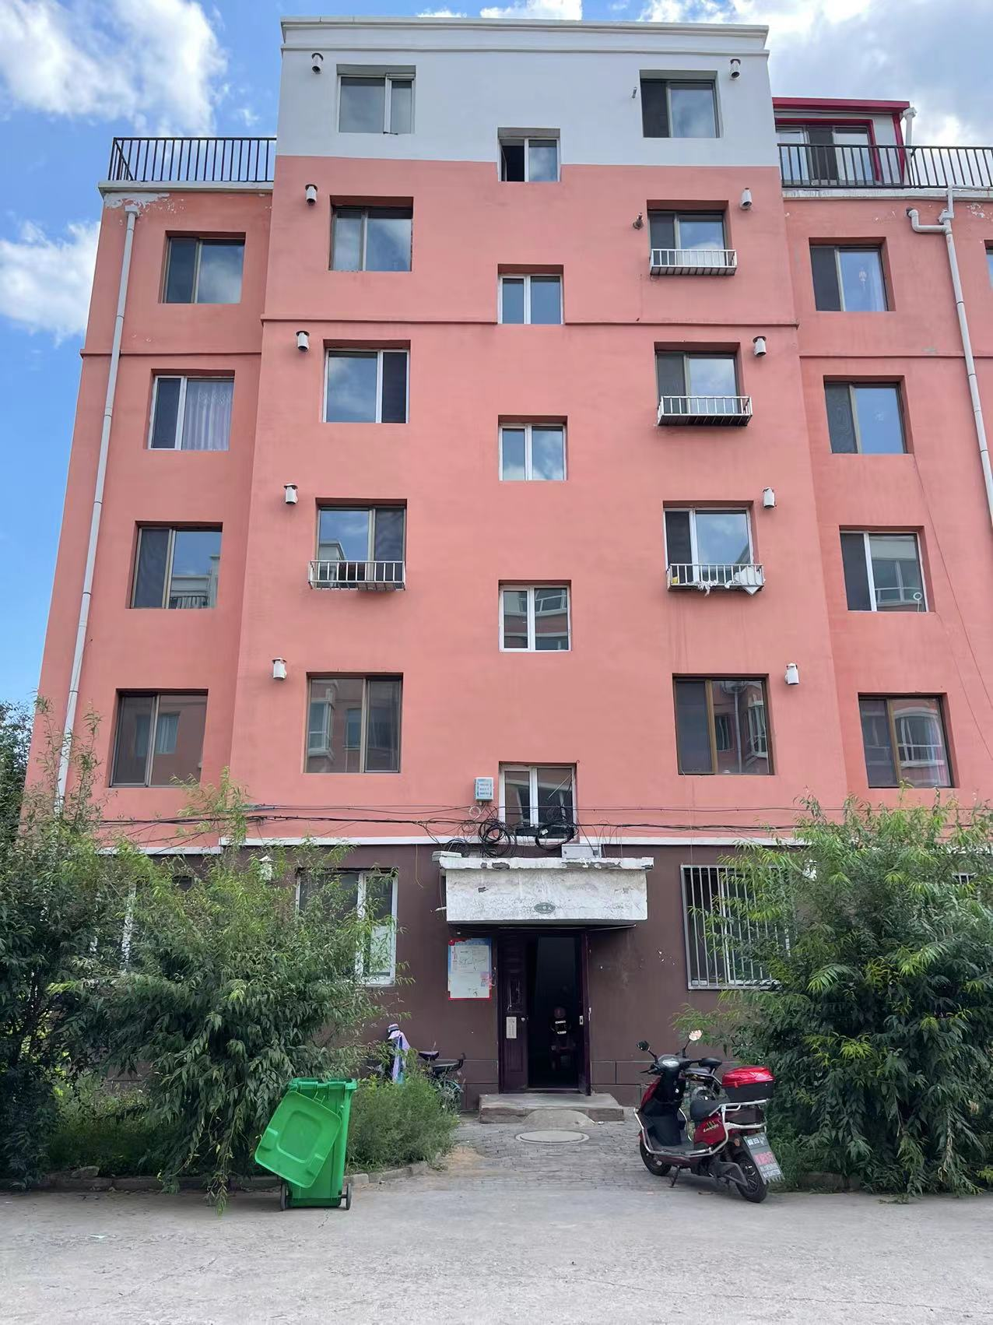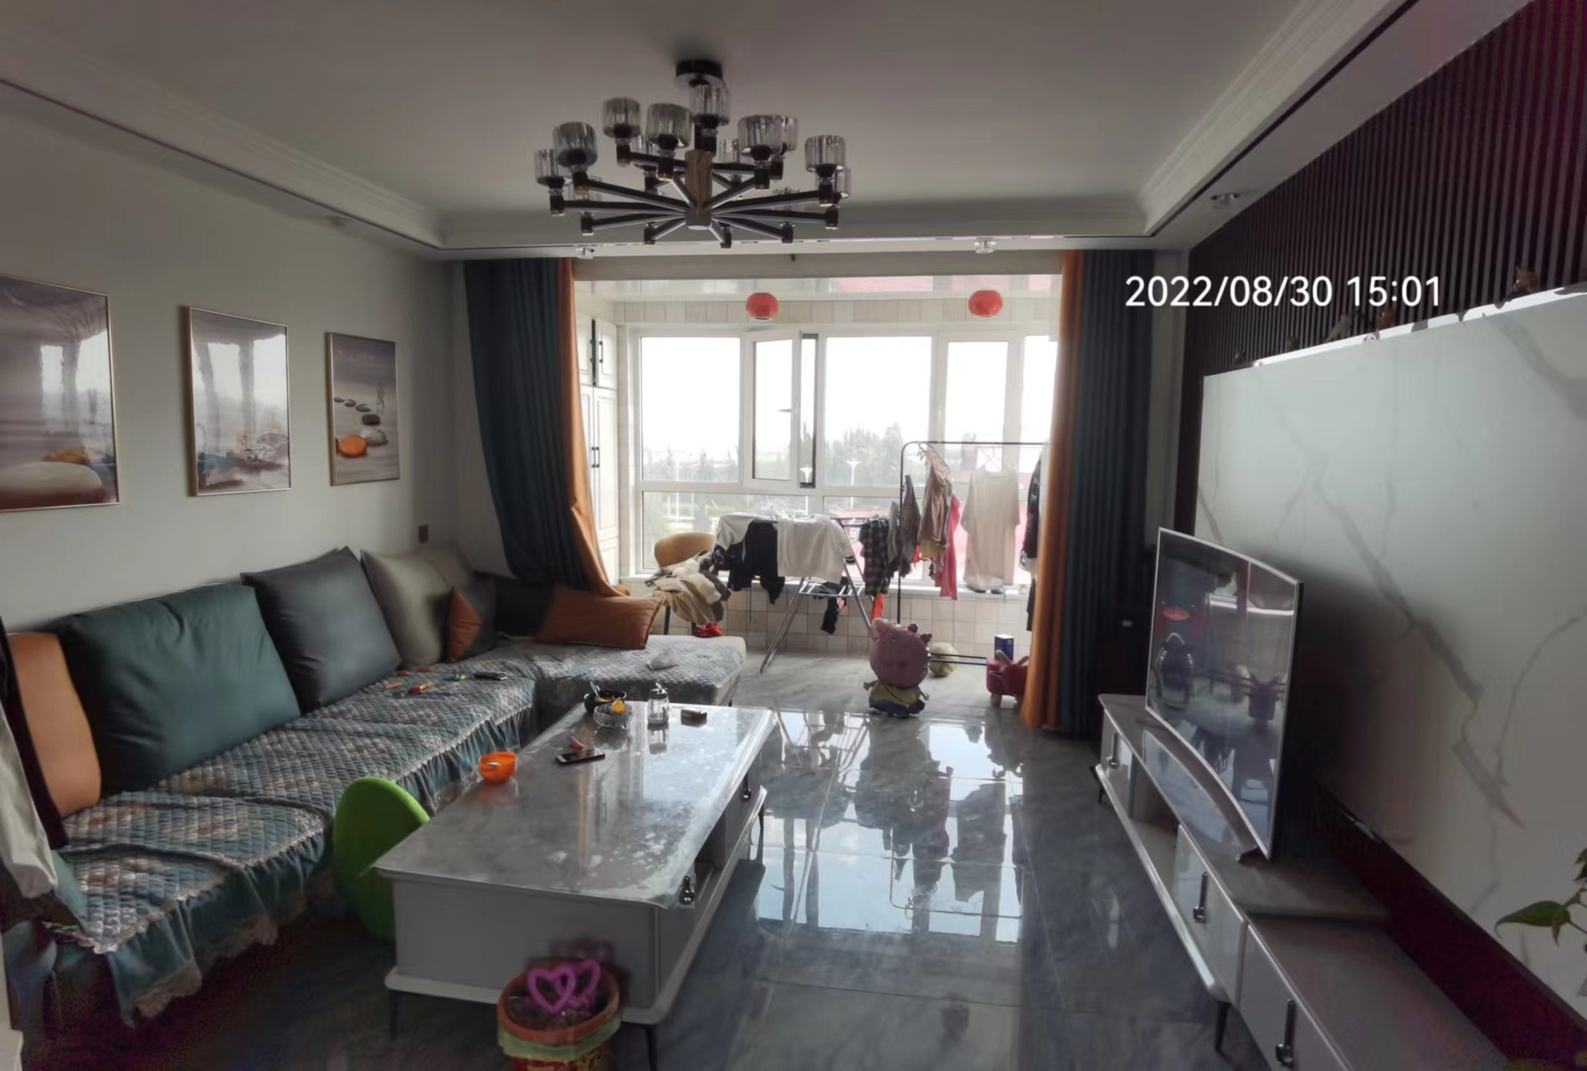
估价对象建筑物外观 估价对象房屋内客厅
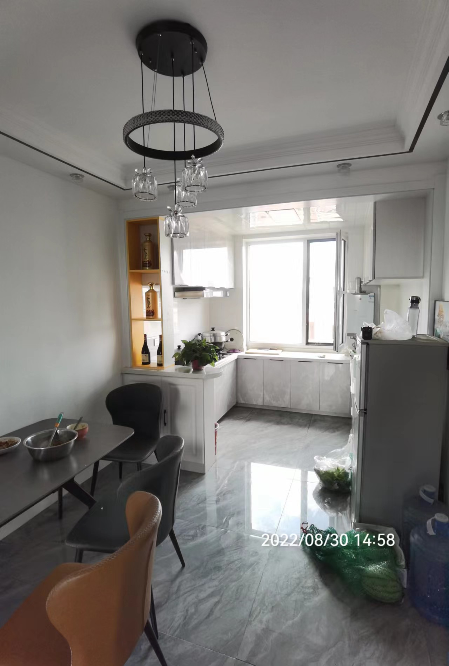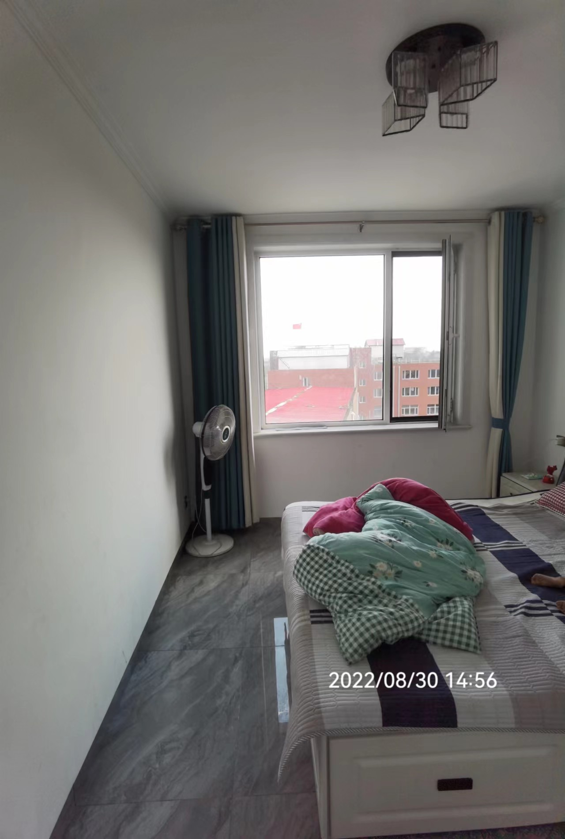
估价对象房屋内餐厅厨房 估价对象房屋内卧室
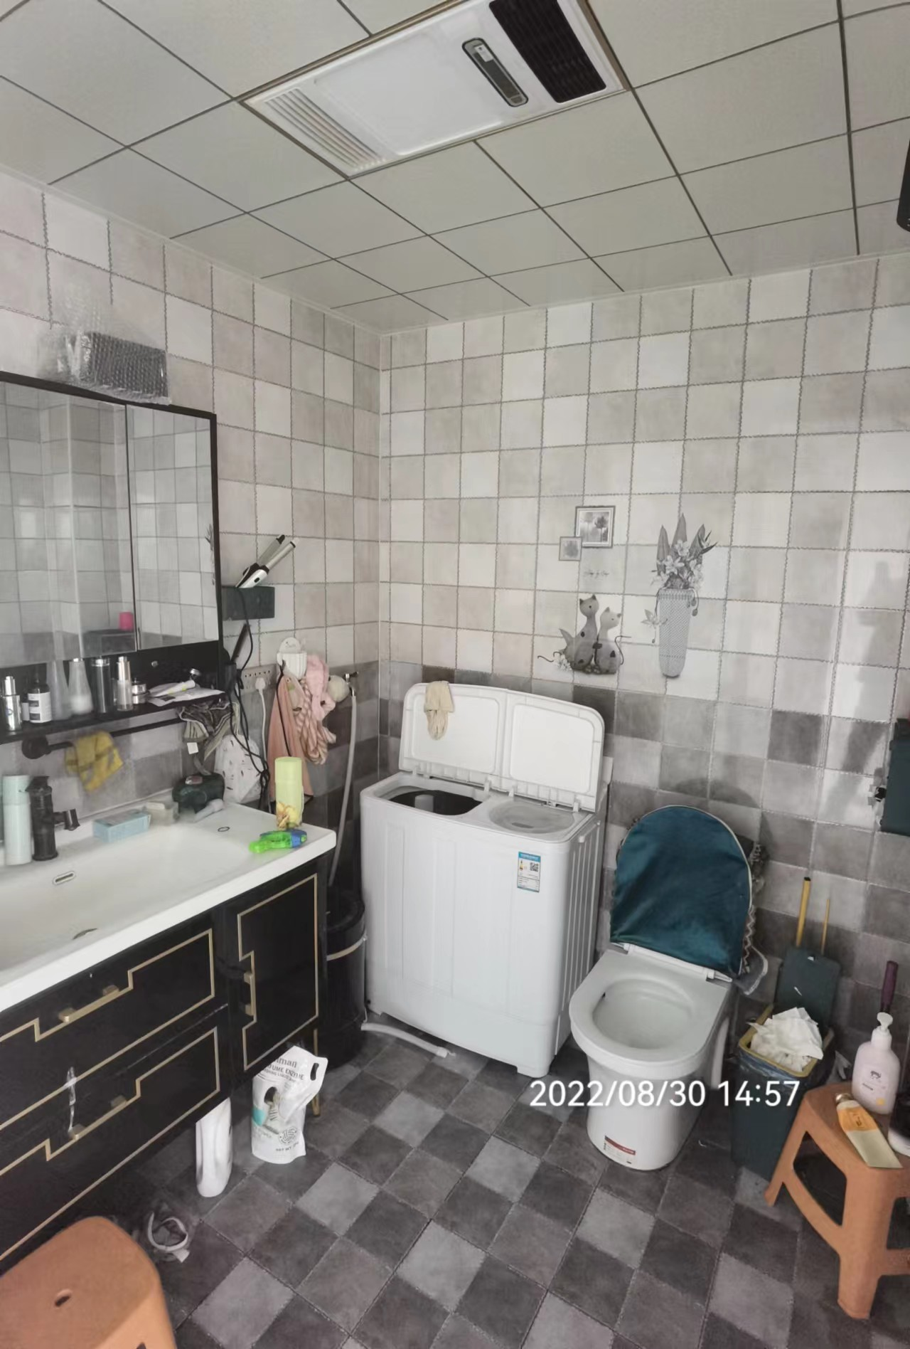
估价对象房屋内卫生间
估价对象与可比实例位置图
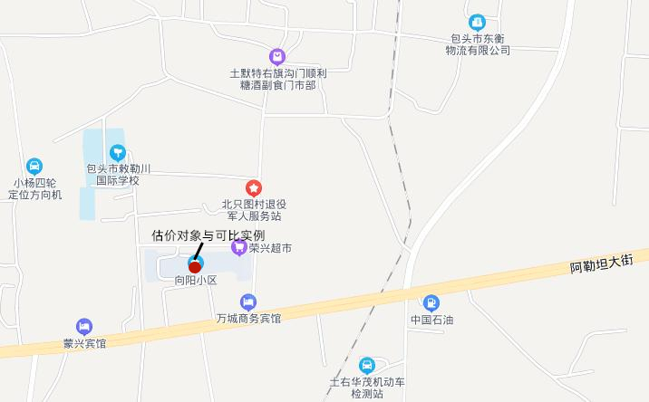
可比实例房屋外观照片
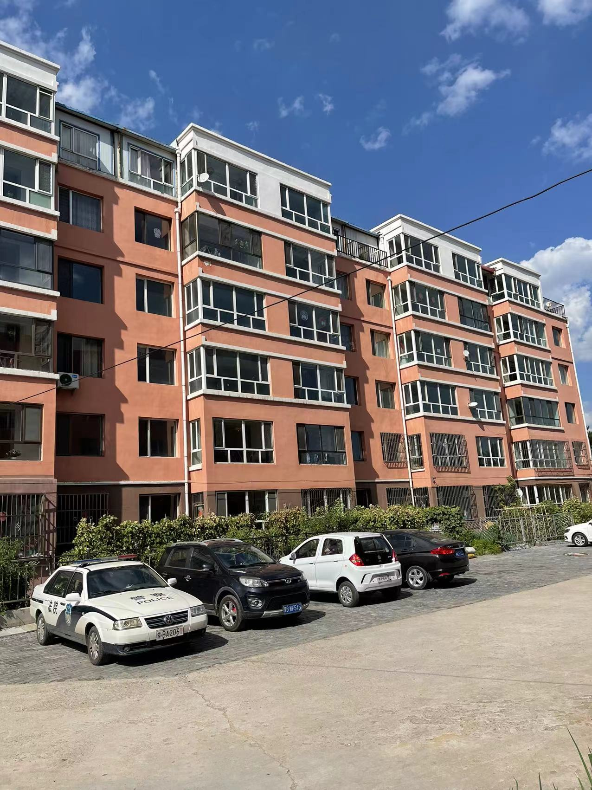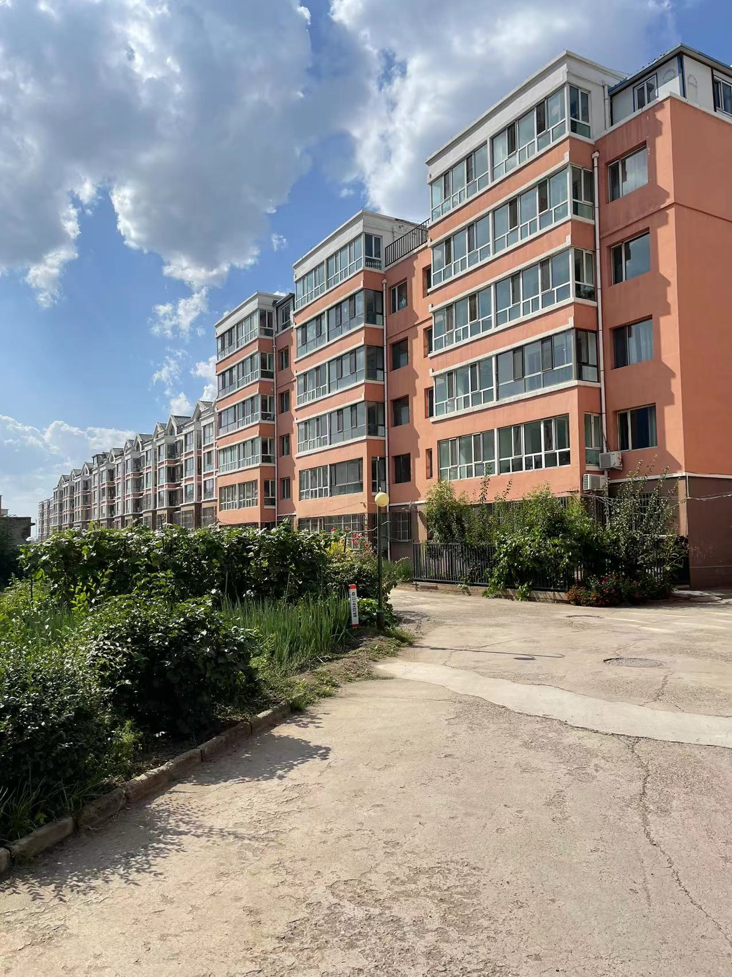
向阳小区

